DALLMER Bodenablauf DallDrain Pure senkr. OM, DN 50, 120 x 120 mm DN 50120 x 120 mm

Dallmer

Eigenschaften

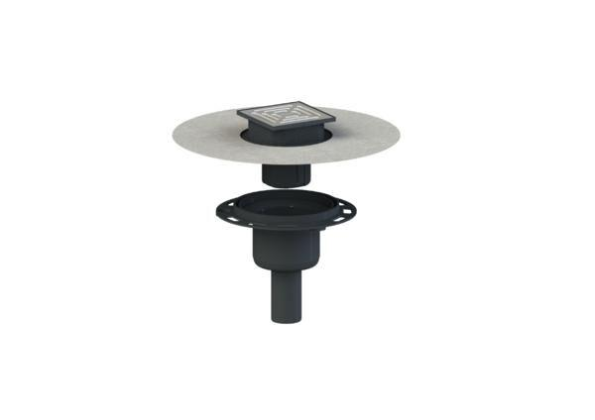

GTIN:

4001636517692

HAN:

517692

Anschluss, Abdichtung

Anschlussmanschette, Anschlussfolie

Beheizbarkeit Ablauf

ohne Begleitheizung

Produkt

Ablauf mit Aufsatzstück

Werkstoff

Polypropylen (PP)

Stutzen-Ausführung

senkrecht

Nennweite DN

50,00